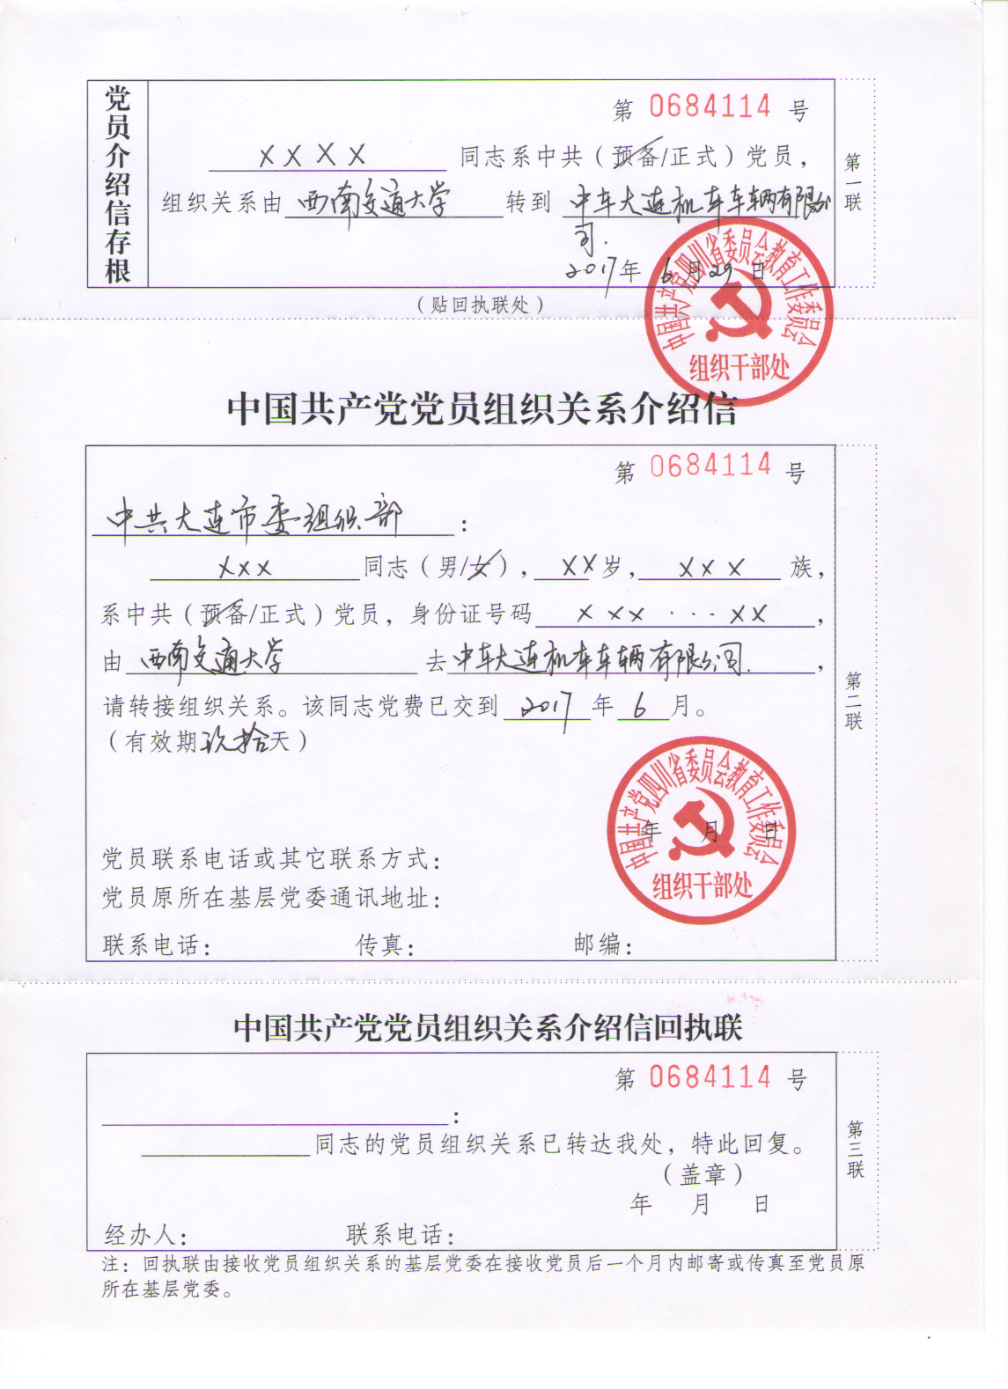

**介绍信抬头：填写拟转入组织关系上级部门（需询问工作单位或就读学校）**

**组织关系接收单位：填写就业单位或就读院校**

**学生持第二联及第三联至接收单位办理组织关系接转后，将第三联填写盖章后寄回学院党委方完成组织关系接转工作。**